Тема№3
Компаратори. Компаратори с наличие и отсъствие на хистерзис. Двупрагови компаратори. Компараторни интегрални схеми.

В електрониката компараторите са устройства, които сравняват две входни електрически величини и дават информация за стойностното им съотношение.
В зависимост от вида на сравняваните величини, компараторите се разделят на две групи - аналогови и цифрови компаратори.

Аналогови компаратори.
Аналоговите компаратори са електронни схеми изградени на базата на ОУ. Те са предназначени да сравняват по ниво две входни напрежения, като регистрират съотношението им посредством превключване на нивото на изходното си напрежение.
За целта се използват ОУ с малки токове и напрежения на несиметрия и по-голямо бързодействие (slew rate) от ОУ с общо предназначение.
На фигура 1 е представена основната схема на аналогов компаратор е ОУ без обратна връзка, на чиито входове са подадени опорно напрежение (спрямо което се извършва сравнението) и неизвестно напрежение, чието съотношение проверяваме спрямо опорното напрежение.
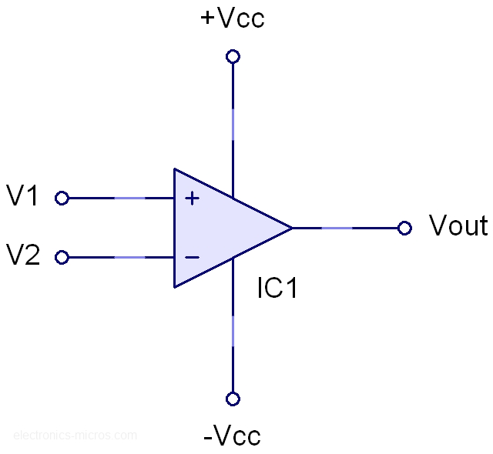
фигура 1 - Схема на компаратор
Принципа на работа на компаратора от фигура 1 се свежда до реакцията на ОУ при наличие на потенциална разлика между входовете му. При тези условия, поради големия коефициент на усилване на ОУ и заради липсата на ОВ, изхода на ОУ ще се насити и ще достигне максималното или минималното изходано напрежение на ОУ в зависимост от това какво е отношението на двете входни напрежения.
Ако на V₁ се подаде опорно напрежение V_{ref}, а при подаване на синусоидално напрежение V_{in} на входа V₂, съответно реакцията на изхода би била както следва:
V_{out} = -V_{sat} при V_{in}>V_{ref};
V_{out} = +V_{sat} при V_{in}<V_{ref};
На фигура 2 е представена графика на предавателната характеристика на описания случай за две стойности на опорното напрежение (положителна и отрицателна).
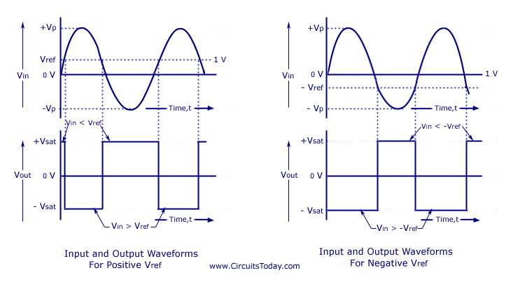
фигура 2 - Предавателна характеристика на компаратор
От казаното дотук следва, че всеки компаратор работи в ключов режим, с две устойчиви състояния на изходното напрежение.
Превключването на изхода на компаратора става с известно закъснение спрямо промяната на входното съотношение. Това се дължи на паразитните капацитети на елементите, за които винаги е необходимо определено време за зареждане или разреждане. В зависимост от големината на паразитните капацитети се определя и скоростта на реакция на компаратора (slew rate - SR) или максималната скорост на превключване на входните сигнали която може да бъде регистрирана от компаратора. Стандартните ОУ имат SR от порядъка на 1V/μs. Това означава, че на ОУ с прагови напрежения 0 и +5V ще са му необходими 5 μs за да превключи от едно състояние в друго или честота от около 200kHz. Когато компараторите се използват за изграждане на АЦП, то тази скорост на превключване може да не е достатъчна. Това налага използването на специализирани компараторни схеми с висока скорост на превключване (<10V/μs).

Двупрагов (прозоречен) компаратор.
Двупраговия компаратор е система от два еднотипни компаратора с две различни прагови напрежения. Примерна схема на двупрагов компаратор е показана на фигура 3.

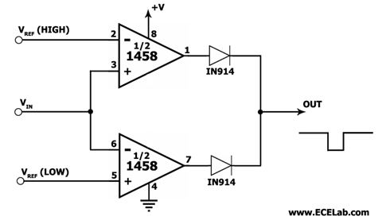
фигура 3 - Двупрагов компаратор с жично "ИЛИ"
Схемата се задейства и изменя изходното си състояние, когато моментната стойност на входното напрежение е в границите между двете опорни напрежения.
За показаната схема на двупрагов компаратор от фигура 3, активното ниво на изхода е ниско – само когато входният сигнал е между двете опорни напрежения (V_{REF(LOW)}<V_{IN}< V_{REF(HIGH)}) изхода се установява в нула.

Тригер на Шмит
Основен недостатък на разгледаните до тук аналогови компараторни схеми е ниската им шумоустойчивост. Когато моментната стойност на входния сигнал е много близка до нивото на праговото напрежение, може да се получи погрешно превключване на изхода под въздействието на смущения. Този недостатък се избягва в компараторите с хистерезис (тригери на Шмит). При тях напреженията на превключване от ниско към високо (LTP) изходно състояние и обратно (UTP) не съвпадат.
На фигура 4 е показана схема на инвертиращ тригер на Шмит.

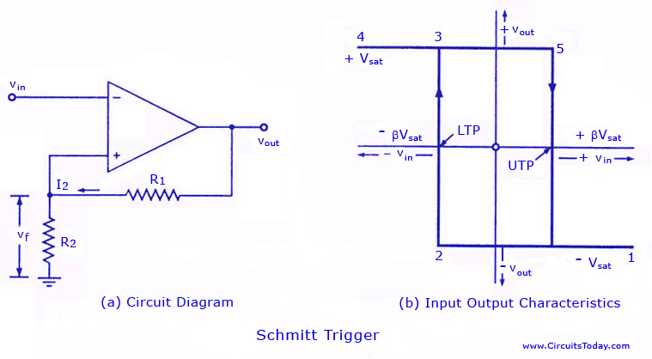
фигура 4 - Инвертиращ тригер на Шмит
Схемата от фигура 4 е реализирана с помоща на ОУ и ПОВ изградена с помоща на резисторите R1 и R2. В реални схеми се включва и входен резистор (R_{i}) между входа на схемата и инвертиращия вход на ОУ. Неговата функция е да намали влиянието на входните поляризиращи токове. Стойността му се определя като R_{i} = R1 || R2.
На фигура 4 (b) е показана предавателната характеристика на инвертиращия тригер на Шмит. Схемата работи по следния начин – ако изберем за начален момент т.1. от графиката, при която входното напрежение е голямо (например равно на захранващото) V_{in}=V_{cc}, Тогава изхода на ОУ ще се установи минимално изходно напрежение ⁻V_{sat} . Тогава посредством ПОВ на неинвертиращия вход на ОУ ще се установи долно прагово напрежение (LTP):
U_{p}⁻= ⁻V_{sat} R₁/(R₁+R₂)
Ако започнем постепенно да намаляваме V_{in}, състоянието на ОУ ще се запази до момента в който входното напрежение се изравни с LTP V_{in}= U_{p}⁻; В този момент ОУ ще превключи и изхода му ще се установи в максимално изходно напрежение (⁺V_{sat}). В следствие на това напрежението на неинвертиращия вход ще се установи в горно прагово напрежение (UTP):
U_{p}⁺= ⁺V_{sat} R₁/(R₁+R₂)

Цифрови компаратори.
Цифровият компаратор е комбинационна логическа схема, която осъществява сравнение на две числа. В резултат от това регистрира едно от състоянията (= ; < ; >).
Най-лесно компараторът се осъществява с логическия елемент изключващо ИЛИ (XOR).
На фигура 5 е показана примерна схема за реализиране на 4 разреден компаратор с помоща на XOR елементи.
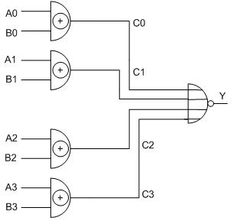
фигура 5 - Компаратор с изключващо ИЛИ
При анализ на така реализираната схема се вижда, че при равенство на 2-те числа, на всеки един от изходите на XOR елементите ще се получи логическа нула. Само тогава изхода на схемата Y ще се установи в логическа единица. Ако дори един от разредите на двете числа не съвпада, на изхода на съответния XOR елемент ще се установи логическа единица, която ще доведе до установяване на изхода в логическа нула.

Компаратори, които могат да регистрират и трите състояния, се наричат "магнитудни".
На фигура 6 е показана схема на едноразреден магнитуден компаратор.
фигура 6 - Едноразреден магнитуден компаратор
При тази схема сравнението за равенство между числата отново се осъществява с помоща на XOR елемент. Сравнението за по-голямо и по-малко се осъществява с помоща на И елементи свързани към правата стойност на единия сигнал и инверсната стойност на другия.

При магнитудните компаратори най-напред се сравняват най-старшите разряди; ако са различни, те определят резултата от сравнението. Ако са равни се приравняват следващите разряди до достигане на резултат от сравняването. За увеличаване на разрядността на компаратора се извършва нарастване, което може да бъде последователно или паралелно. За по-голямо бързодействие се използва последователно нарастване.

